Міністерство освіти і науки України

Національний технічний університет України

«Київський політехнічний інститут імені Ігоря Сікорського»

Факультет інформатики та обчислювальної техніки

Кафедра обчислювальної техніки

Лабораторна робота №4

з дисципліни « Методи оптимізації та планування » на тему

«Проведення трьохфакторного експерименту

при використанні рівняння регресії з урахуванням ефекту взаємодії»

Виконав:

студент II курсу ФІОТ

групи ІВ – 92

Слободяник Олександр

Номер залікової книжки: ІВ - 9223

Перевірив:

ас. Регіда П.Г.

Київ – 2021

**Мета роботи:** провести повний трьохфакторний експеримент. Знайти рівняння регресії адекватне об'єкту.

**Завдання на лабораторну роботу:**

1. Скласти матрицю планування для повного трьохфакторного експерименту.

2. Провести експеримент, повторивши N раз досліди у всіх точках факторного простору і знайти значення відгуку Y. Знайти значення Y шляхом моделювання випадкових чисел у певному діапазоні відповідно варіанту. Варіанти вибираються за номером в списку в журналі викладача.

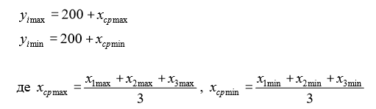

3. Знайти коефіцієнти рівняння регресії і записати його.

4. Провести 3 статистичні перевірки – за критеріями Кохрена, Стьюдента, Фішера.

5. Зробити висновки по адекватності регресії та значимості окремих коефіцієнтів і записати скореговане рівняння регресії.

6. Написати комп'ютерну програму, яка усе це моделює.

**Варіант завдання:**

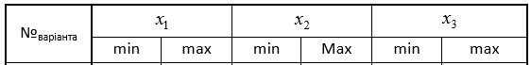



**Роздруківка тексту програми:**

package com;  
  
import java.util.ArrayList;  
import java.util.Arrays;  
import java.util.List;  
  
public class Main {  
 public static double determinant(double[][] arr) {  
 double result = 0;  
 if (arr.length == 1) {  
 result = arr[0][0];  
 return result;  
 }  
 if (arr.length == 2) {  
 result = arr[0][0] * arr[1][1] - arr[0][1] * arr[1][0];  
 return result;  
 }  
 for (int i = 0; i < arr[0].length; i++) {  
 double temp[][] = new double[arr.length - 1][arr[0].length - 1];  
  
 for (int j = 1; j < arr.length; j++) {  
 for (int k = 0; k < arr[0].length; k++) {  
 if (k < i) temp[j - 1][k] = arr[j][k];  
 else if (k > i) temp[j - 1][k - 1] = arr[j][k];  
 }  
 }  
 result += arr[0][i] * Math.*pow*(-1, (int) i) * *determinant*(temp);  
 }  
 return result;  
 }  
  
 public static void main(String[] args) {  
  
 boolean restart = true;  
  
 int x1min = -5;

int x1max = 15;

int x2min = -25;

int x2max = 10;

int x3min = -5;

int x3max = 20;  
  
 int m = 3;  
  
 double yMax = 251.6;  
 double yMin = 213.33;  
  
 int[][] x = {  
 {1, -1, -1, -1},  
 {1, -1, 1, 1},  
 {1, 1, -1, 1},  
 {1, 1, 1, -1}  
 };  
  
 int[][] xArr = {  
 {-20, 30, 30},  
 {-20, 80, 45},  
 {30, 30, 45},  
 {30, 80, 30}  
 };  
  
 double[][] aKoef = new double[3][3];  
  
 double[] mx = new double[3];  
 double sum = 0;  
 double my = 0;  
 double[] a = new double[3];  
 double[] yAverage = new double[4];  
 double[] bArr = new double[4];  
 double[] dispersionArr = new double[4];  
 int f1 = 0;  
 int f2 = 0;  
 double q = 0;  
 boolean work = true;  
 while (restart) {  
 while (work) {  
  
 List<double[]> y = new ArrayList<>();  
 System.*out*.println("Лінійне рівняння регресії для нормованих значень х має вигляд : y = b0 + b1 * x1 + b2 * x2 + b3 * x3");  
 System.*out*.println();  
  
 System.*out*.println("Нормована матриця планування експерименту : ");  
 System.*out*.print("X0\tX1\tX2\tX3\t");  
 for (int i = 0; i < m; i++) {  
 System.*out*.print("Y" + (i + 1) + "\t\t\t\t");  
 }  
 System.*out*.println();  
 for (int i = 0; i < 4; i++) {  
 double[] yTemp = new double[m];  
 for (int j = 0; j < 4; j++) {  
 System.*out*.print(x[i][j] + "\t");  
 }  
 for (int j = 0; j < m; j++) {  
 yTemp[j] = (Math.*random*() * (yMax - yMin)) + yMin;  
 System.*out*.print((float) yTemp[j] + "\t\t");  
 }  
 System.*out*.println();  
 y.add(yTemp);  
 }  
  
 System.*out*.println("Матриця планування експерименту : ");  
 System.*out*.print("X1\tX2\tX3\t");  
 for (int i = 0; i < m; i++) {  
 System.*out*.print("Y" + (i + 1) + "\t\t\t\t");  
 }  
 System.*out*.println();  
 for (int i = 0; i < 4; i++) {  
 double[] yTemp = new double[m];  
 for (int j = 0; j < 3; j++) {  
 System.*out*.print(xArr[i][j] + "\t");  
 }  
 yTemp = y.get(i);  
 for (int j = 0; j < m; j++) {  
 System.*out*.print((float) yTemp[j] + "\t\t");  
 }  
 System.*out*.println();  
 }  
  
 for (int i = 0; i < 4; i++) {  
 sum = 0;  
 double[] yTemp = new double[m];  
 yTemp = y.get(i);  
 for (int j = 0; j < m; j++) {  
 sum += yTemp[j];  
 }  
 yAverage[i] = sum / m;  
 }  
  
 for (int i = 0; i < 3; i++) {  
 sum = 0;  
 for (int j = 0; j < 4; j++) {  
 sum += xArr[j][i];  
 }  
 mx[i] = sum / 4;  
 }  
 sum = 0;  
 for (int i = 0; i < 4; i++) {  
 sum += yAverage[i];  
 }  
 my = sum / 4;  
  
 for (int i = 0; i < 3; i++) {  
 sum = 0;  
 for (int j = 0; j < 4; j++) {  
 sum += xArr[j][i] * yAverage[j];  
 }  
 a[i] = sum / 4;  
 }  
  
 for (int i = 0; i < 3; i++) {  
 sum = 0;  
 for (int j = 0; j < 4; j++) {  
 sum += Math.*pow*(xArr[j][i], 2);  
 }  
 aKoef[i][i] = sum / 4;  
 }  
  
 aKoef[0][1] = aKoef[1][0] = (xArr[0][0] * xArr[0][1] + xArr[1][0] * xArr[1][1] + xArr[2][0] * xArr[2][1] + xArr[3][0] * xArr[3][1]) / 4.;  
 aKoef[0][2] = aKoef[2][0] = (xArr[0][0] * xArr[0][2] + xArr[1][0] * xArr[1][2] + xArr[2][0] * xArr[2][2] + xArr[3][0] * xArr[3][2]) / 4.;  
 aKoef[1][2] = aKoef[2][1] = (xArr[0][1] * xArr[0][2] + xArr[1][1] * xArr[1][2] + xArr[2][1] * xArr[2][2] + xArr[3][1] * xArr[3][2]) / 4.;  
  
 double[][] matrixTemp1 = {  
 {my, mx[0], mx[1], mx[2]},  
 {a[0], aKoef[0][0], aKoef[0][1], aKoef[0][2]},  
 {a[1], aKoef[0][1], aKoef[1][1], aKoef[2][1]},  
 {a[2], aKoef[0][2], aKoef[1][2], aKoef[2][2]}  
 };  
  
 double[][] matrixTemp2 = {  
 {1, mx[0], mx[1], mx[2]},  
 {mx[0], aKoef[0][0], aKoef[0][1], aKoef[0][2]},  
 {mx[1], aKoef[0][1], aKoef[1][1], aKoef[2][1]},  
 {mx[2], aKoef[0][2], aKoef[1][2], aKoef[2][2]}  
 };  
  
 bArr[0] = *determinant*(matrixTemp1) / *determinant*(matrixTemp2);  
  
 double[][] matrixTemp3 = {  
 {1, my, mx[1], mx[2]},  
 {mx[0], a[0], aKoef[0][1], aKoef[0][2]},  
 {mx[1], a[1], aKoef[1][1], aKoef[2][1]},  
 {mx[2], a[2], aKoef[1][2], aKoef[2][2]}  
 };  
  
 bArr[1] = *determinant*(matrixTemp3) / *determinant*(matrixTemp2);  
  
 double[][] matrixTemp4 = {  
 {1, mx[0], my, mx[2]},  
 {mx[0], aKoef[0][0], a[0], aKoef[0][2]},  
 {mx[1], aKoef[0][1], a[1], aKoef[2][1]},  
 {mx[2], aKoef[0][2], a[2], aKoef[2][2]}  
 };  
 bArr[2] = *determinant*(matrixTemp4) / *determinant*(matrixTemp2);  
  
 double[][] matrixTemp5 = {  
 {1, mx[0], mx[1], my},  
 {mx[0], aKoef[0][0], aKoef[0][1], a[0]},  
 {mx[1], aKoef[0][1], aKoef[1][1], a[1]},  
 {mx[2], aKoef[0][2], aKoef[1][2], a[2]}  
 };  
  
 bArr[3] = *determinant*(matrixTemp5) / *determinant*(matrixTemp2);  
  
 System.*out*.println("\nНатуралізоване рівняння регресії: ");  
 System.*out*.printf("y = %.2f", bArr[0]);  
 if (bArr[1] < 0) System.*out*.print(" - ");  
 else System.*out*.print(" + ");  
 System.*out*.printf("%.2f * x1", Math.*abs*(bArr[1]));  
 if (bArr[2] < 0) System.*out*.print(" - ");  
 else System.*out*.print(" + ");  
 System.*out*.printf("%.2f * x2", Math.*abs*(bArr[2]));  
 if (bArr[3] < 0) System.*out*.print(" - ");  
 else System.*out*.print(" + ");  
 System.*out*.printf("%.2f * x3\n", Math.*abs*(bArr[3]));  
  
 System.*out*.println("\nПеревірка: ");  
 boolean ok = false;  
 for (int i = 0; i < 4; i++) {  
 if ((float) (bArr[0] + bArr[1] * xArr[i][0] + bArr[2] * xArr[i][1] + bArr[3] * xArr[i][2]) == (float) yAverage[i])  
 ok = true;  
 else ok = false;  
 System.*out*.printf("%.2f = %.2f\n", (bArr[0] + bArr[1] * xArr[i][0] + bArr[2] * xArr[i][1] + bArr[3] * xArr[i][2]), yAverage[i]);  
 }  
 if (ok)  
 System.*out*.println("\nНатуралізовані коефіцієнти рівняння регресії b0,b1,b2,b3 визначено правильно");  
 else  
 System.*out*.println("\nНатуралізовані коефіцієнти рівняння регресії b0,b1,b2,b3 визначено неправильно");  
  
 double[] aNorm = new double[4];  
 sum = 0;  
 for (int i = 0; i < 4; i++) {  
 sum += yAverage[i];  
 }  
  
 aNorm[0] = sum / 4.;  
 aNorm[1] = bArr[1] * (x1max - x1min) / 2.;  
 aNorm[2] = bArr[2] * (x2max - x2min) / 2.;  
 aNorm[3] = bArr[3] * (x3max - x3min) / 2.;  
  
  
 System.*out*.println("\nНормоване рівняння регресії: ");  
 System.*out*.printf("y = %.2f", aNorm[0]);  
 if (aNorm[1] < 0) System.*out*.print(" - ");  
 else System.*out*.print(" + ");  
 System.*out*.printf("%.2f * x1", Math.*abs*(aNorm[1]));  
 if (aNorm[2] < 0) System.*out*.print(" - ");  
 else System.*out*.print(" + ");  
 System.*out*.printf("%.2f * x2", Math.*abs*(aNorm[2]));  
 if (aNorm[3] < 0) System.*out*.print(" - ");  
 else System.*out*.print(" + ");  
 System.*out*.printf("%.2f * x3\n", Math.*abs*(aNorm[3]));  
  
  
 System.*out*.println("\nПеревірка: ");  
 for (int i = 0; i < 4; i++) {  
 if ((float) (aNorm[0] + aNorm[1] * x[i][1] + aNorm[2] * x[i][2] + aNorm[3] * x[i][3]) == (float) yAverage[i])  
 ok = true;  
 else ok = false;  
 System.*out*.printf("%.2f = %.2f\n", (aNorm[0] + aNorm[1] * x[i][1] + aNorm[2] * x[i][2] + aNorm[3] * x[i][3]), yAverage[i]);  
  
 }  
 if (ok) System.*out*.println("\nНормовані коефіцієнти рівняння регресії a0,a1,a2,a3 визначено правильно");  
 else System.*out*.println("\nНормовані коефіцієнти рівняння регресії a0,a1,a2,a3 визначено неправильно");  
  
  
 //критерій Кохрена  
  
  
 for (int i = 0; i < 3; i++) {  
 sum = 0;  
 double[] yTemp = y.get(i);  
 for (int j = 0; j < m; j++) {  
 sum += Math.*pow*((yTemp[j] - yAverage[i]), 2);  
 }  
 dispersionArr[i] = sum / m;  
 }  
  
 double maxDispersion = dispersionArr[0];  
 for (int i = 0; i < 4; i++) {  
 if (maxDispersion < dispersionArr[i]) maxDispersion = dispersionArr[i];  
 }  
  
 double Gp = 0;  
 sum = 0;  
 for (int i = 0; i < 4; i++) {  
 sum += dispersionArr[i];  
 }  
 Gp = maxDispersion / sum;  
  
 f1 = m - 1;  
 f2 = 4;  
 q = 0.05;  
  
 double[] KohrenTable = {0.9065, 0.7679, 0.6841, 0.6287, 0.5892, 0.5598, 0.5365, 0.5175, 0.5017, 0.4884, 0.4366, 0.372, 0.3093, 0.25};  
 double Gt = 0;  
  
 if (f1 <= 1) Gt = KohrenTable[0];  
 else if (f1 <= 2) Gt = KohrenTable[1];  
 else if (f1 <= 3) Gt = KohrenTable[2];  
 else if (f1 <= 4) Gt = KohrenTable[3];  
 else if (f1 <= 5) Gt = KohrenTable[4];  
 else if (f1 <= 6) Gt = KohrenTable[5];  
 else if (f1 <= 7) Gt = KohrenTable[6];  
 else if (f1 <= 8) Gt = KohrenTable[7];  
 else if (f1 <= 9) Gt = KohrenTable[8];  
 else if (f1 <= 10) Gt = KohrenTable[9];  
 else if (f1 <= 16) Gt = KohrenTable[10];  
 else if (f1 <= 36) Gt = KohrenTable[11];  
 else if (f1 <= 144) Gt = KohrenTable[12];  
 else if (f1 > 144) Gt = KohrenTable[13];  
  
  
 if (Gp < Gt) {  
 System.*out*.printf("Gp = %.2f < Gt = %.2f\n", Gp, Gt);  
 System.*out*.println("Дисперсії однорідні\n");  
 work = false;  
 } else {  
 work = true;  
 System.*out*.printf("Gp = %.2f > Gt = %.2f\n", Gp, Gt);  
 }  
 m++;  
 if (work)  
 System.*out*.println("ДИСПЕРСІЇ НЕОДНОРІДНІ\nПОМИЛКА : Gp > Gt \nЗБІЛЬШУЄМО КІЛЬКІСТЬ ДОСЛІДІВ : m+1\n");  
 }  
 //критерій Стьюдента  
 double sBetaKvadratAverage = 0;  
 double sBetaS = 0;  
 double sKvadratBetaS = 0;  
 sum = 0;  
 for (int i = 0; i < 4; i++) {  
 sum += dispersionArr[i];  
 }  
 sBetaKvadratAverage = sum / 4;  
 sKvadratBetaS = sBetaKvadratAverage / (4. * m);  
 sBetaS = Math.*sqrt*(sKvadratBetaS);  
  
 double[] beta = new double[4];  
 for (int i = 0; i < 4; i++) {  
 sum = 0;  
 for (int j = 0; j < 4; j++) {  
 sum += yAverage[j] * x[j][i];  
 }  
 beta[i] = sum / 4;  
 }  
  
 double[] t = new double[4];  
  
 for (int i = 0; i < 4; i++) {  
 t[i] = Math.*abs*(beta[i]) / sBetaS;  
 }  
  
 int f3 = f1 * f2;  
 double[] studentTable = {2.306, 2.262, 2.228, 2.201, 2.179, 2.16, 2.145, 2.131, 2.12, 2.11, 2.101, 2.093, 2.086};  
 if (f3 > 16) {  
 System.*out*.println("Відсутнє значення для такого f3");  
 System.*exit*(1);  
 }  
 double stNow = studentTable[f3 - 8];  
  
 int d = 4;  
  
 if (t[0] < stNow) {  
 bArr[0] = 0;  
 d--;  
 }  
 if (t[1] < stNow) {  
 bArr[1] = 0;  
 d--;  
 }  
 if (t[2] < stNow) {  
 bArr[2] = 0;  
 d--;  
 }  
 if (t[3] < stNow) {  
 bArr[3] = 0;  
 d--;  
 }  
  
 System.*out*.println("Рівняння регресії після критерію Стьюдента: ");  
 System.*out*.printf("y = %.2f", bArr[0]);  
 if (bArr[1] < 0) System.*out*.print(" - ");  
 else System.*out*.print(" + ");  
 System.*out*.printf("%.2f * x1", Math.*abs*(bArr[1]));  
 if (bArr[2] < 0) System.*out*.print(" - ");  
 else System.*out*.print(" + ");  
 System.*out*.printf("%.2f * x2", Math.*abs*(bArr[2]));  
 if (bArr[3] < 0) System.*out*.print(" - ");  
 else System.*out*.print(" + ");  
 System.*out*.printf("%.2f * x3\n", Math.*abs*(bArr[3]));  
  
 double[] yAverageAfterStudent = new double[4];  
  
  
 System.*out*.println("\nПеревірка: ");  
 for (int i = 0; i < 4; i++) {  
 System.*out*.printf("%.2f != %.2f\n", yAverageAfterStudent[i] = (bArr[0] + bArr[1] * xArr[i][0] + bArr[2] * xArr[i][1] + bArr[3] * xArr[i][2]), yAverage[i]);  
 }  
  
 //критерій Фішера  
 int f4 = 4 - d;  
 double sKvadratAdekv = 0;  
 sum = 0;  
 for (int i = 0; i < 4; i++) {  
 sum += Math.*pow*(yAverageAfterStudent[i] - yAverage[i], 2);  
 }  
 sKvadratAdekv = sum * (m / (4 - d));  
  
 double Fp = sKvadratAdekv / sBetaKvadratAverage;  
  
 double[][] fisherTable = {  
 {5.3, 4.5, 4.1, 3.8, 3.7, 3.6, 3.3, 3.1, 2.9},  
 {4.8, 3.9, 3.5, 3.3, 3.1, 3.0, 2.7, 2.5, 2.3},  
 {4.5, 3.6, 3.2, 3.0, 2.9, 2.7, 2.4, 2.2, 2.0},  
 {4.4, 3.5, 3.1, 2.9, 2.7, 2.6, 2.3, 2.1, 1.9}  
 };  
  
 double fisherNow = 0;  
 if (f4 <= 1) fisherNow = fisherTable[m - 3][0];  
 else if (f4 <= 2) fisherNow = fisherTable[m - 3][1];  
 else if (f4 <= 3) fisherNow = fisherTable[m - 3][2];  
 else if (f4 <= 4) fisherNow = fisherTable[m - 3][3];  
 if (Fp < fisherNow) {  
 System.*out*.printf("\nFp = %.2f < Ft = %.2f\n", Fp, fisherNow);  
 } else if (Fp > fisherNow) {  
 System.*out*.printf("\nFp = %.2f > Ft = %.2f\n", Fp, fisherNow);  
 }  
  
 if (Fp > fisherNow) {  
 System.*out*.println("\nРівняння регресії неадекватно оригіналу при q = 0.05");  
 System.*out*.println("Рівняння регресії з ефектом взаємодії має вигляд : y = b0 + b1*x1 + b2*x2 + b3*x3 + " +  
 "b12*x1*x2 + b13*x1*x3 + b23*x2*x3 + b123*x1*x2*x3");  
  
 double[][] xInteraction = {  
 {1, -1, -1, -1, 1, 1, 1, -1},  
 {1, -1, -1, 1, 1, -1, -1, 1},  
 {1, -1, 1, -1, -1, 1, -1, 1},  
 {1, -1, 1, 1, -1, -1, 1, -1},  
 {1, 1, -1, -1, -1, -1, 1, 1},  
 {1, 1, -1, 1, -1, 1, -1, -1},  
 {1, 1, 1, -1, 1, -1, -1, -1},  
 {1, 1, 1, 1, 1, 1, 1, 1}  
 };  
  
 double[][] xNaturInteraction = {  
 {1, -20, 30, 30, -600, -600, 900, -18000},  
 {1, -20, 30, 45, -600, -900, 1350, -27000},  
 {1, -20, 80, 30, -1600, -600, 2400, -48000},  
 {1, -20, 80, 45, -1600, -900, 3600, -72000},  
 {1, 30, 30, 30, 900, 900, 900, 27000},  
 {1, 30, 30, 45, 900, 1350, 1350, 40500},  
 {1, 30, 80, 30, 2400, 900, 2400, 72000},  
 {1, 30, 80, 45, 2400, 1350, 3600, 108000}  
 };  
  
 double[][] matrixTemp = new double[8][8];  
  
 double[] kArr = new double[8];  
 List<double[]> yInteraction = new ArrayList<>();  
 double[] yInteractionAverage = new double[8];  
 double[] dispersionInteractionArr = new double[8];  
  
 double[][] mCoefMatrixInteraction = new double[8][8];  
  
 double[] bNatur = new double[8];  
 double[] bNorm = new double[8];  
 boolean workInteraction = true;  
 m = 3;  
 //while (workInteraction) {  
 System.*out*.println("Нормована матриця планування експерименту з ефектом взаємодії: ");  
 System.*out*.print("X0\tX1\tX2\tX3\tX1X2\tX1X3\tX2X3\tX1X2X3\t");  
 for (int i = 0; i < m; i++) {  
 System.*out*.print("Y" + (i + 1) + "\t\t\t\t");  
 }  
 System.*out*.print("YAvr\t\t\tDisp");  
 System.*out*.println();  
 for (int i = 0; i < 8; i++) {  
 double[] yTemp = new double[m];  
 for (int j = 0; j < 8; j++) {  
 System.*out*.print((int) xInteraction[i][j]);  
 if (j < 4) System.*out*.print("\t");  
 else System.*out*.print("\t\t");  
 }  
 for (int j = 0; j < m; j++) {  
 yTemp[j] = (Math.*random*() * (yMax - yMin)) + yMin;  
 System.*out*.print((float) yTemp[j] + "\t\t");  
 }  
 yInteraction.add(yTemp);  
 sum = 0;  
 for (int j = 0; j < m; j++) {  
 sum += yTemp[j];  
 }  
 yInteractionAverage[i] = sum / m;  
 System.*out*.print((float) yInteractionAverage[i] + "\t\t");  
 sum = 0;  
 for (int k = 0; k < m; k++) {  
 sum += Math.*pow*((yTemp[k] - yInteractionAverage[i]), 2);  
 }  
 dispersionInteractionArr[i] = sum / m;  
 System.*out*.println((float) dispersionInteractionArr[i]);  
 }  
 for (int i = 0; i < 8; i++) {  
 for (int j = 0; j < 8; j++) {  
 sum = 0;  
 for (int k = 0; k < 8; k++) {  
 /*if ((i+1)<8)*/  
 sum += xNaturInteraction[k][i] * xNaturInteraction[k][j];  
 }  
 /*if ((i+1)<8)*/  
 mCoefMatrixInteraction[i][j] = sum;  
 }  
 }  
 for (int i = 0; i < 8; i++) {  
 for (int j = 0; j < 8; j++) {  
 //System.out.print(mCoefMatrixInteraction[i][j] + "\t\t\t\t");  
 }  
 //System.out.println();  
 }  
 for (int i = 0; i < 8; i++) {  
 sum = 0;  
 for (int j = 0; j < 8; j++) {  
 sum += yInteractionAverage[j] * xNaturInteraction[j][i];  
 }  
 kArr[i] = sum;  
 }  
 double det = *determinant*(mCoefMatrixInteraction);  
 for (int i = 0; i < 8; i++) {  
 for (int j = 0; j < 8; j++) {  
 for (int k = 0; k < 8; k++) {  
 matrixTemp[j][k] = mCoefMatrixInteraction[j][k];  
 }  
 }  
 for (int j = 0; j < 8; j++) {  
 matrixTemp[j][i] = kArr[j];  
 }  
 bNatur[i] = *determinant*(matrixTemp) / det;  
 }  
  
 System.*out*.println("\nНатуралізоване рівняння регресії з ефектом взаємодії: ");  
 System.*out*.printf("y = %.2f", bNatur[0]);  
 if (bNatur[1] < 0) System.*out*.print(" - ");  
 else System.*out*.print(" + ");  
 System.*out*.printf("%.2f * x1", Math.*abs*(bNatur[1]));  
 if (bNatur[2] < 0) System.*out*.print(" - ");  
 else System.*out*.print(" + ");  
 System.*out*.printf("%.2f * x2", Math.*abs*(bNatur[2]));  
 if (bNatur[3] < 0) System.*out*.print(" - ");  
 else System.*out*.print(" + ");  
 System.*out*.printf("%.2f * x3", Math.*abs*(bNatur[3]));  
 if (bNatur[4] < 0) System.*out*.print(" - ");  
 else System.*out*.print(" + ");  
 System.*out*.printf("%.2f * x1*x2", Math.*abs*(bNatur[4]));  
 if (bNatur[5] < 0) System.*out*.print(" - ");  
 else System.*out*.print(" + ");  
 System.*out*.printf("%.2f * x1*x3", Math.*abs*(bNatur[5]));  
 if (bNatur[6] < 0) System.*out*.print(" - ");  
 else System.*out*.print(" + ");  
 System.*out*.printf("%.2f * x2*x3", Math.*abs*(bNatur[6]));  
 if (bNatur[7] < 0) System.*out*.print(" - ");  
 else System.*out*.print(" + ");  
 System.*out*.printf("%.2f * x1*x2*x3\n", Math.*abs*(bNatur[7]));  
  
 System.*out*.println("\nПеревірка: ");  
 boolean ok = false;  
 for (int i = 0; i < 8; i++) {  
 if ((float) (bNatur[0] + bNatur[1] * xNaturInteraction[i][1] + bNatur[2] * xNaturInteraction[i][2]  
 + bNatur[3] * xNaturInteraction[i][3] + bNatur[4] * xNaturInteraction[i][4] + bNatur[5] * xNaturInteraction[i][5]  
 + bNatur[6] * xNaturInteraction[i][6] + bNatur[7] * xNaturInteraction[i][7]) == (float) yInteractionAverage[i])  
 ok = true;  
 else ok = false;  
 System.*out*.printf("%.2f = %.2f\n", (bNatur[0] + bNatur[1] * xNaturInteraction[i][1] + bNatur[2] * xNaturInteraction[i][2]  
 + bNatur[3] * xNaturInteraction[i][3] + bNatur[4] * xNaturInteraction[i][4] + bNatur[5] * xNaturInteraction[i][5]  
 + bNatur[6] * xNaturInteraction[i][6] + bNatur[7] * xNaturInteraction[i][7]), yInteractionAverage[i]);  
 }  
 if (ok)  
 System.*out*.println("\nНатуралізовані коефіцієнти рівняння регресії b0,b1,b2,b3,b12,b13,b23,b123 визначено правильно");  
 else  
 System.*out*.println("\nНатуралізовані коефіцієнти рівняння регресії b0,b1,b2,b3,b12,b13,b23,b123 визначено неправильно");  
  
 for (int i = 0; i < 8; i++) {  
 sum = 0;  
 for (int j = 0; j < 8; j++) {  
 sum += yInteractionAverage[j] * xInteraction[j][i];  
 }  
 kArr[i] = sum;  
 }  
  
 for (int i = 0; i < 8; i++) {  
 bNorm[i] = kArr[i] / 8.;  
 }  
 System.*out*.println("\nНормоване рівняння регресії з ефектом взаємодії: ");  
 System.*out*.printf("y = %.2f", bNorm[0]);  
 if (bNorm[1] < 0) System.*out*.print(" - ");  
 else System.*out*.print(" + ");  
 System.*out*.printf("%.2f * x1", Math.*abs*(bNorm[1]));  
 if (bNorm[2] < 0) System.*out*.print(" - ");  
 else System.*out*.print(" + ");  
 System.*out*.printf("%.2f * x2", Math.*abs*(bNorm[2]));  
 if (bNorm[3] < 0) System.*out*.print(" - ");  
 else System.*out*.print(" + ");  
 System.*out*.printf("%.2f * x3", Math.*abs*(bNorm[3]));  
 if (bNorm[4] < 0) System.*out*.print(" - ");  
 else System.*out*.print(" + ");  
 System.*out*.printf("%.2f * x1*x2", Math.*abs*(bNorm[4]));  
 if (bNorm[5] < 0) System.*out*.print(" - ");  
 else System.*out*.print(" + ");  
 System.*out*.printf("%.2f * x1*x3", Math.*abs*(bNorm[5]));  
 if (bNorm[6] < 0) System.*out*.print(" - ");  
 else System.*out*.print(" + ");  
 System.*out*.printf("%.2f * x2*x3", Math.*abs*(bNorm[6]));  
 if (bNorm[7] < 0) System.*out*.print(" - ");  
 else System.*out*.print(" + ");  
 System.*out*.printf("%.2f * x1*x2*x3\n", Math.*abs*(bNorm[7]));  
  
 System.*out*.println("\nПеревірка: ");  
 ok = false;  
 for (int i = 0; i < 8; i++) {  
 if ((float) (bNorm[0] + bNorm[1] * xInteraction[i][1] + bNorm[2] * xInteraction[i][2]  
 + bNorm[3] * xInteraction[i][3] + bNorm[4] * xInteraction[i][4] + bNorm[5] * xInteraction[i][5]  
 + bNorm[6] * xInteraction[i][6] + bNorm[7] * xInteraction[i][7]) == (float) yInteractionAverage[i])  
 ok = true;  
 else ok = false;  
 System.*out*.printf("%.2f = %.2f\n", (bNorm[0] + bNorm[1] * xInteraction[i][1] + bNorm[2] * xInteraction[i][2]  
 + bNorm[3] * xInteraction[i][3] + bNorm[4] * xInteraction[i][4] + bNorm[5] * xInteraction[i][5]  
 + bNorm[6] * xInteraction[i][6] + bNorm[7] * xInteraction[i][7]), yInteractionAverage[i]);  
 }  
 if (ok)  
 System.*out*.println("\nНормовані коефіцієнти рівняння регресії b0,b1,b2,b3,b12,b13,b23,b123 визначено правильно");  
 else  
 System.*out*.println("\nНормовані коефіцієнти рівняння регресії b0,b1,b2,b3,b12,b13,b23,b123 визначено неправильно");  
  
 //критерій Кохрена  
  
 double maxDispersionInteraction = dispersionInteractionArr[0];  
 for (int i = 0; i < 4; i++) {  
 if (maxDispersionInteraction < dispersionInteractionArr[i])  
 maxDispersionInteraction = dispersionInteractionArr[i];  
 }  
  
 double Gp = 0;  
 sum = 0;  
 for (int i = 0; i < 4; i++) {  
 sum += dispersionInteractionArr[i];  
 }  
 Gp = maxDispersionInteraction / sum;  
  
 f1 = m - 1;  
 f2 = 8;  
 q = 0.05;  
  
 double[] KohrenTableInteraction = {0.6798, 0.5157, 0.4377, 0.391, 0.3595, 0.3362, 0.3185, 0.3043, 0.2926, 0.2829, 0.2462, 0.2022, 0.1616, 0.125};  
 double Gt = 0;  
  
 if (f1 <= 1) Gt = KohrenTableInteraction[0];  
 else if (f1 <= 2) Gt = KohrenTableInteraction[1];  
 else if (f1 <= 3) Gt = KohrenTableInteraction[2];  
 else if (f1 <= 4) Gt = KohrenTableInteraction[3];  
 else if (f1 <= 5) Gt = KohrenTableInteraction[4];  
 else if (f1 <= 6) Gt = KohrenTableInteraction[5];  
 else if (f1 <= 7) Gt = KohrenTableInteraction[6];  
 else if (f1 <= 8) Gt = KohrenTableInteraction[7];  
 else if (f1 <= 9) Gt = KohrenTableInteraction[8];  
 else if (f1 <= 10) Gt = KohrenTableInteraction[9];  
 else if (f1 <= 16) Gt = KohrenTableInteraction[10];  
 else if (f1 <= 36) Gt = KohrenTableInteraction[11];  
 else if (f1 <= 144) Gt = KohrenTableInteraction[12];  
 else if (f1 > 144) Gt = KohrenTableInteraction[13];  
  
  
 if (Gp < Gt) {  
 System.*out*.printf("Gp = %.2f < Gt = %.2f\n", Gp, Gt);  
 System.*out*.println("Дисперсії однорідні\n");  
 workInteraction = false;  
 } else {  
 workInteraction = true;  
 System.*out*.printf("Gp = %.2f > Gt = %.2f\n", Gp, Gt);  
 }  
 m++;  
 if (workInteraction)  
 System.*out*.println("ДИСПЕРСІЇ НЕОДНОРІДНІ\nПОМИЛКА : Gp > Gt \nЗБІЛЬШУЄМО КІЛЬКІСТЬ ДОСЛІДІВ : m+1\n");  
 //}  
  
 //критерій Стьюдента  
 double sBetaKvadratAverageInteraction = 0;  
 double sBetaSInteraction = 0;  
 double sKvadratBetaSInteraction = 0;  
 sum = 0;  
 for (int i = 0; i < 8; i++) {  
 sum += dispersionInteractionArr[i];  
 }  
 sBetaKvadratAverageInteraction = sum / 8;  
 sKvadratBetaSInteraction = sBetaKvadratAverageInteraction / (8. * m);  
 sBetaSInteraction = Math.*sqrt*(sKvadratBetaSInteraction);  
  
 double[] betaInteraction = new double[8];  
 for (int i = 0; i < 8; i++) {  
 sum = 0;  
 for (int j = 0; j < 8; j++) {  
 sum += yInteractionAverage[j] * xInteraction[j][i];  
 }  
 betaInteraction[i] = sum / 8;  
 }  
  
 double[] tInteraction = new double[8];  
  
 for (int i = 0; i < 8; i++) {  
 tInteraction[i] = Math.*abs*(betaInteraction[i]) / sBetaSInteraction;  
 }  
  
 f3 = f1 * f2;  
 double[] studentTableInteraction = {2.12, 2.11, 2.101, 2.093, 2.086, 2.08, 2.074, 2.069, 2.064, 2.06, 2.056};  
 if (f3 > 24) {  
 System.*out*.println("Відсутнє значення для такого f3");  
 System.*exit*(1);  
 }  
 double stInteractionNow = studentTableInteraction[f3 - 16];  
  
  
 d = 8;  
  
 if (tInteraction[0] < stInteractionNow) {  
 bNatur[0] = 0;  
 d--;  
 }  
 if (tInteraction[1] < stInteractionNow) {  
 bNatur[1] = 0;  
 d--;  
 }  
 if (tInteraction[2] < stInteractionNow) {  
 bNatur[2] = 0;  
 d--;  
 }  
 if (tInteraction[3] < stInteractionNow) {  
 bNatur[3] = 0;  
 d--;  
 }  
 if (tInteraction[4] < stInteractionNow) {  
 bNatur[4] = 0;  
 d--;  
 }  
 if (tInteraction[5] < stInteractionNow) {  
 bNatur[5] = 0;  
 d--;  
 }  
 if (tInteraction[6] < stInteractionNow) {  
 bNatur[6] = 0;  
 d--;  
 }  
 if (tInteraction[7] < stInteractionNow) {  
 bNatur[7] = 0;  
 d--;  
 }  
  
 System.*out*.println("Рівняння регресії після критерію Стьюдента з ефектом взаємодії: ");  
 System.*out*.printf("y = %.2f", bNatur[0]);  
 if (bNatur[1] < 0) System.*out*.print(" - ");  
 else System.*out*.print(" + ");  
 System.*out*.printf("%.2f * x1", Math.*abs*(bNatur[1]));  
 if (bNatur[2] < 0) System.*out*.print(" - ");  
 else System.*out*.print(" + ");  
 System.*out*.printf("%.2f * x2", Math.*abs*(bNatur[2]));  
 if (bNatur[3] < 0) System.*out*.print(" - ");  
 else System.*out*.print(" + ");  
 System.*out*.printf("%.2f * x3", Math.*abs*(bNatur[3]));  
 if (bNatur[4] < 0) System.*out*.print(" - ");  
 else System.*out*.print(" + ");  
 System.*out*.printf("%.2f * x1*x2", Math.*abs*(bNatur[4]));  
 if (bNatur[5] < 0) System.*out*.print(" - ");  
 else System.*out*.print(" + ");  
 System.*out*.printf("%.2f * x1*x3", Math.*abs*(bNatur[5]));  
 if (bNatur[6] < 0) System.*out*.print(" - ");  
 else System.*out*.print(" + ");  
 System.*out*.printf("%.2f * x2*x3", Math.*abs*(bNatur[6]));  
 if (bNatur[7] < 0) System.*out*.print(" - ");  
 else System.*out*.print(" + ");  
 System.*out*.printf("%.2f * x1*x2*x3\n", Math.*abs*(bNatur[7]));  
  
 double[] yAverageAfterStudentInteraction = new double[8];  
  
  
 System.*out*.println("\nПеревірка: ");  
 for (int i = 0; i < 8; i++) {  
 System.*out*.printf("%.2f != %.2f\n", yAverageAfterStudentInteraction[i] = (bNatur[0] + bNatur[1] * xNaturInteraction[i][1] + bNatur[2] * xNaturInteraction[i][2]  
 + bNatur[3] * xNaturInteraction[i][3] + bNatur[4] * xNaturInteraction[i][4] + bNatur[5] * xNaturInteraction[i][5]  
 + bNatur[6] * xNaturInteraction[i][6] + bNatur[7] * xNaturInteraction[i][7]), yInteractionAverage[i]);  
 }  
  
 //критерій Фішера  
 f4 = 8 - d;  
 double sKvadratAdekvInteraction = 0;  
 sum = 0;  
 for (int i = 0; i < 8; i++) {  
 sum += Math.*pow*(yAverageAfterStudentInteraction[i] - yInteractionAverage[i], 2);  
 }  
 sKvadratAdekvInteraction = sum * (m / (double) (8 - d));  
  
 double FpInteraction = sKvadratAdekvInteraction / sBetaKvadratAverageInteraction;  
  
 double[][] fisherTableInteraction = {  
 {4.5, 3.6, 3.2, 3.0, 2.9, 2.7, 2.4, 2.2, 2.0},  
 {4.3, 3.4, 3.0, 2.8, 2.6, 2.5, 2.2, 2.0, 1.7},  
 {4.1,3.2,2.9,2.6,2.5,2.3,2.0,1.8,1.5}  
 };  
  
 double fisherIntercationNow = 0;  
 if (f4 <= 1) fisherIntercationNow = fisherTableInteraction[m - 3][0];  
 else if (f4 <= 2) fisherIntercationNow = fisherTableInteraction[m - 3][1];  
 else if (f4 <= 3) fisherIntercationNow = fisherTableInteraction[m - 3][2];  
 else if (f4 <= 4) fisherIntercationNow = fisherTableInteraction[m - 3][3];  
 else if (f4 <= 5) fisherIntercationNow = fisherTableInteraction[m - 3][4];  
 else if (f4 <= 6) fisherIntercationNow = fisherTableInteraction[m - 3][5];  
 else if (f4 <= 12) fisherIntercationNow = fisherTableInteraction[m - 3][6];  
 if (FpInteraction < fisherIntercationNow) {  
 System.*out*.printf("\nFp = %.2f < Ft = %.2f\n", FpInteraction, fisherIntercationNow);  
 } else if (FpInteraction > fisherIntercationNow) {  
 System.*out*.printf("\nFp = %.2f > Ft = %.2f\n", FpInteraction, fisherIntercationNow);  
 }  
  
 if (FpInteraction > fisherIntercationNow) {  
 System.*out*.println("\nРівняння регресії з ефектом взаємодії неадекватно оригіналу при q = 0.05");  
 m =3;  
 work = true;  
  
 } else if (FpInteraction < fisherIntercationNow) {  
 System.*out*.println("\nРівняння регресії з ефектом взаємодії адекватно оригіналу при q = 0.05");  
 restart = false;  
 }  
 } else {  
 System.*out*.println("\nРівняння регресії адекватно оригіналу при q = 0.05");  
 restart = false;  
 }  
 }  
 }  
}

**Результати роботи програми:**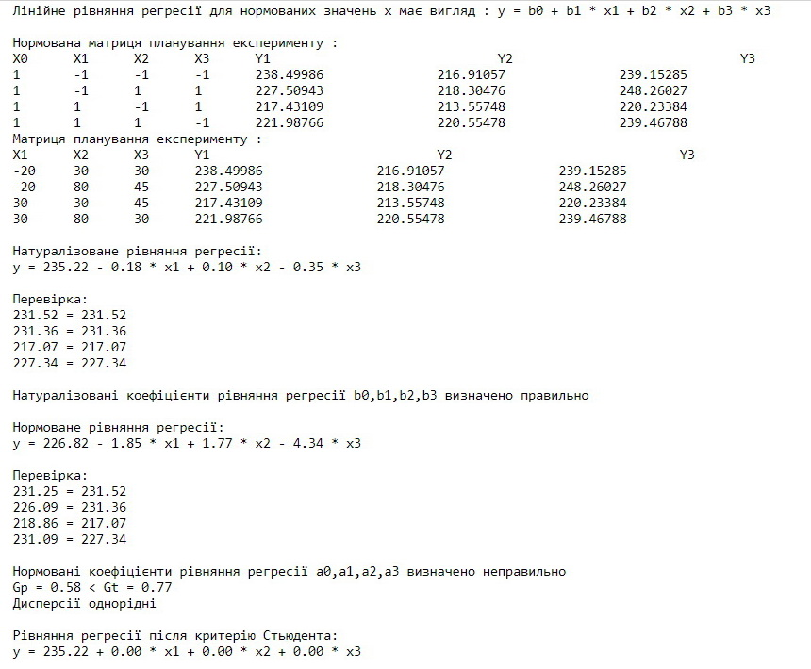

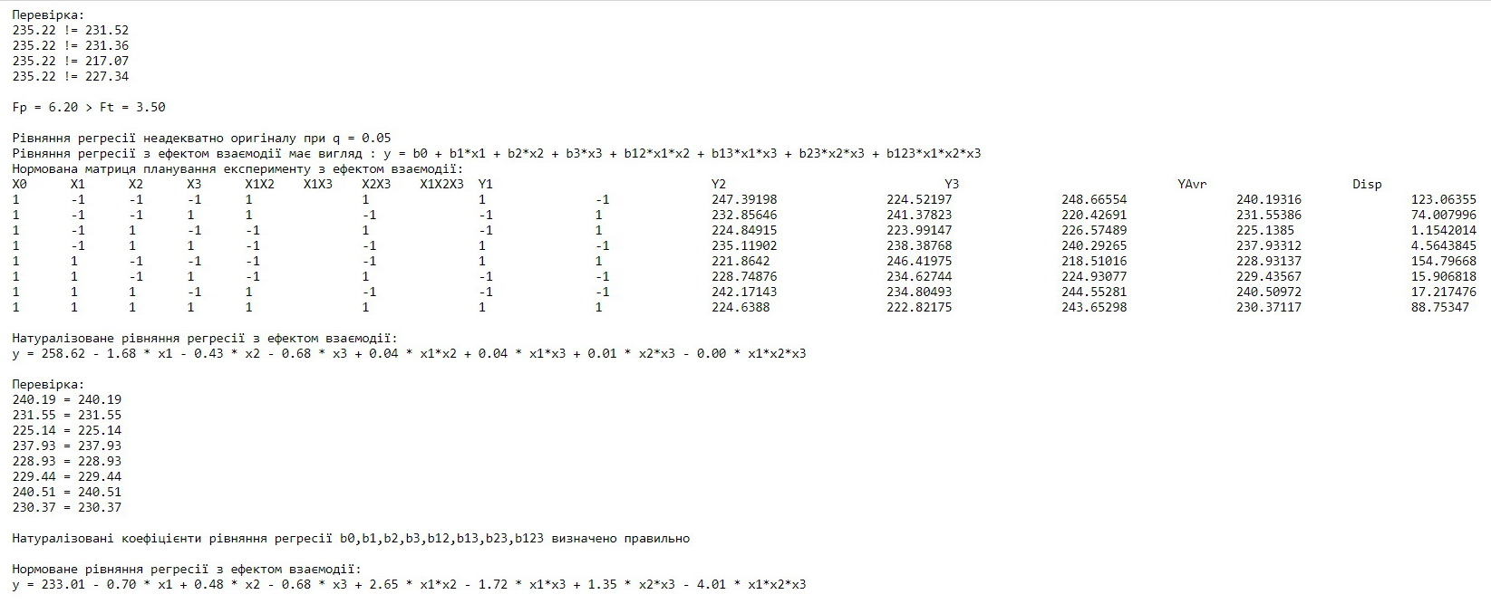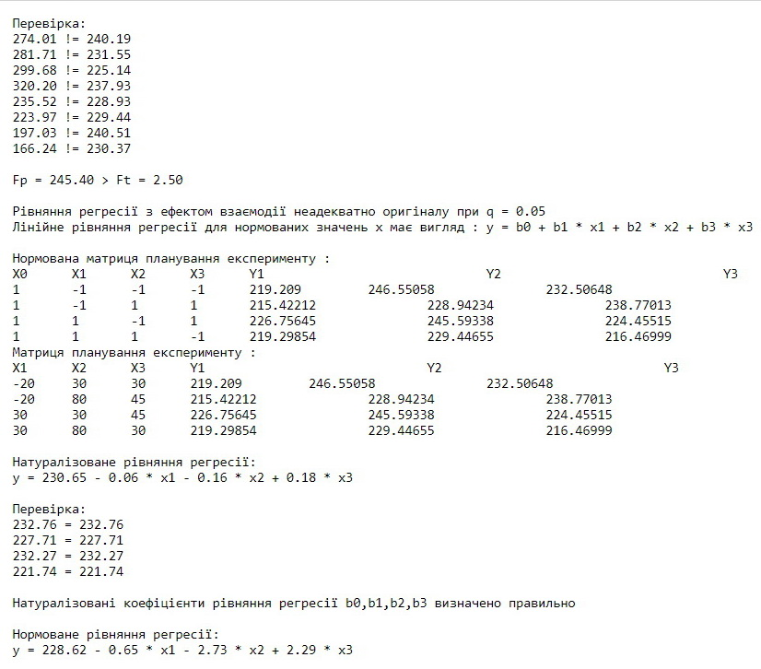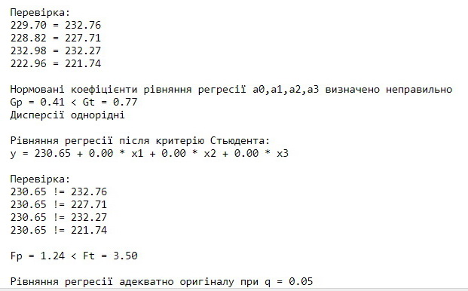

**Висновки:**

Під час виконання лабораторної роботи було змодельовано трьохфакторний експеримент при використанні лінійного рівняння регресії та рівняння регресії з ефектом взаємодії, складено матрицю планування експерименту, було визначено коефіцієнти рівняння регресії(натуралізовані та нормовані), виконано перевірку правильності розрахунку коефіцієнтів рівняння регресії. Також було проведено 3 статистичні перевірки(використання критеріїв Кохрена, Стьюдента та Фішера). При виявленні неадекватності лінійного рівняння регресії оригіналу було застосовано ефект взаємодії факторів. Довірча ймовірність в даній роботі дорівнює 0.95, відповідно рівень значимості q = 0.05.